Tema 10: Motor de Juegos Multijugador

Institución:
Universitaria Tecnológica de Santander

Programa académico:
Ingeniería de Sistemas

Materia:
Patrones de Software

Estudiantes:
Miguel Angel Ortiz Ramirez
Yugerth Klisman Mendoza Del Portillo

Docente:
Eliecer Montero Ojeda

14 de agosto de 2026Motor de Juegos Multijugador
1. Introducción
El presente proyecto tiene como propósito diseñar y desarrollar un Motor de Juegos Multijugador capaz de gestionar diferentes aspectos relacionados con la interacción simultánea de múltiples jugadores dentro de un entorno de juego en línea.
El sistema estará orientado a administrar las partidas, los jugadores, los rankings, las comunicaciones entre usuarios, las comunidades, las microtransacciones y el sistema de recompensas. Además, uno de los principales retos técnicos será garantizar que la plataforma pueda mantener un funcionamiento estable ante la conexión simultánea de miles de jugadores.
Debido a la variedad de funcionalidades y componentes que intervienen en este tipo de plataforma, el proyecto constituye un escenario adecuado para la aplicación de patrones de software, ya que será necesario organizar las responsabilidades del sistema, reducir el acoplamiento entre componentes, facilitar la extensibilidad y mejorar la mantenibilidad del código.
A lo largo del desarrollo del proyecto se analizarán diferentes problemas de diseño y se seleccionarán patrones de software que permitan solucionarlos de manera estructurada. De esta forma, el proyecto no solo busca obtener un sistema funcional, sino también demostrar la aplicación práctica de los conceptos estudiados en la asignatura de Patrones de Software.

2. Descripción general del sistema
El Motor de Juegos Multijugador será una plataforma encargada de proporcionar los servicios necesarios para soportar la experiencia de múltiples jugadores conectados simultáneamente.
El sistema deberá permitir que los usuarios puedan registrarse, administrar su perfil, participar en partidas, consultar estadísticas y rankings, comunicarse mediante un sistema de chat, pertenecer a comunidades, realizar determinadas operaciones de microtransacciones y recibir recompensas.
Desde el punto de vista técnico, el sistema deberá estar preparado para soportar un número elevado de usuarios concurrentes. Para ello, su diseño deberá considerar aspectos como la distribución de responsabilidades, comunicación entre componentes, manejo de sesiones, procesamiento de eventos y escalabilidad.
El proyecto será desarrollado progresivamente durante el curso, incorporando los conceptos y patrones de software estudiados en cada etapa.

3. Problemática
Los sistemas de juegos multijugador presentan una alta complejidad debido a la cantidad de usuarios que pueden interactuar simultáneamente y a la necesidad de mantener información consistente entre ellos.
Entre los principales problemas que se deben abordar se encuentran:
- Gestión simultánea de múltiples partidas.
- Administración de jugadores conectados y desconectados.
- Actualización de rankings y estadísticas.
- Comunicación en tiempo real mediante chat.
- Administración de comunidades y grupos de jugadores.
- Procesamiento de microtransacciones.
- Administración y entrega de recompensas.
- Manejo de diferentes tipos de eventos generados durante una partida.
- Escalabilidad ante miles de jugadores concurrentes.
- Mantenimiento de la consistencia de la información.
- Facilidad para incorporar nuevas funcionalidades sin modificar excesivamente el código existente.
Una arquitectura poco estructurada podría generar problemas como alto acoplamiento, duplicación de código, dificultad para realizar cambios y problemas de rendimiento cuando aumente el número de usuarios.
Por esta razón, el proyecto utilizará patrones de software como herramienta para estructurar y solucionar los problemas de diseño que aparezcan durante el desarrollo.

4. Justificación
El desarrollo de un Motor de Juegos Multijugador proporciona un contexto práctico para aplicar los conocimientos adquiridos en la asignatura de Patrones de Software.
Este tipo de sistema contiene diferentes componentes con responsabilidades claramente diferenciadas, lo que permite analizar situaciones reales en las que los patrones de diseño pueden aportar soluciones reutilizables.
Por ejemplo, la creación y administración de partidas puede requerir mecanismos para controlar diferentes tipos de partidas; el sistema de notificaciones y eventos puede beneficiarse de mecanismos de comunicación desacoplada; las recompensas pueden requerir diferentes estrategias de asignación; y la administración de diferentes comportamientos de los jugadores puede necesitar estructuras que permitan modificar dinámicamente determinadas operaciones.
Además, el requisito de soportar miles de jugadores concurrentes permite estudiar decisiones relacionadas con escalabilidad, distribución de responsabilidades y desacoplamiento de componentes.
Por lo tanto, el proyecto permitirá relacionar los conceptos teóricos de la asignatura con un escenario de desarrollo de software suficientemente amplio para demostrar su aplicación práctica.

5. Objetivos
5.1 Objetivo general
Desarrollar un prototipo de un motor de juegos multijugador que permita la gestión de jugadores, partidas, rankings, comunicación, comunidades, recompensas y microtransacciones.

5.2 Objetivos específicos
- Diseñar una arquitectura modular mediante diagramas UML, definiendo las clases, relaciones y responsabilidades necesarias para facilitar la organización y el mantenimiento del sistema.

- Implementar la gestión de jugadores, partidas, estadísticas y rankings, permitiendo la administración de la información y los resultados generados durante las partidas.

- Desarrollar los módulos de chat y comunidades, permitiendo la comunicación y organización de los jugadores dentro del sistema.

- Implementar la gestión de recompensas y microtransacciones, estableciendo mecanismos para la administración de los recursos virtuales, compras y recompensas obtenidas por los jugadores.

- Diseñar una estructura orientada a la escalabilidad y al manejo de múltiples eventos y partidas simultáneas, estableciendo una base que permita soportar un crecimiento progresivo del número de jugadores.

- Realizar pruebas funcionales del prototipo para verificar el correcto funcionamiento de las principales funcionalidades implementadas.

Patron de Diseño Singleton

Problema que busca solucionar
En un sistema de juegos multijugador, el ranking global debe mantener una única fuente de información sobre las posiciones y puntuaciones de los jugadores.

Si diferentes componentes del sistema pudieran crear libremente instancias de la clase Ranking, podrían existir varios objetos que representaran el ranking global de manera independiente. Cada instancia podría almacenar información diferente, generando inconsistencias en las posiciones y puntuaciones mostradas.

Por esta razón, se requiere controlar la creación de la clase Ranking y garantizar que durante la ejecución del prototipo exista una única instancia encargada de administrar el ranking global.

Para solucionar este problema se utiliza el patrón Singleton, que restringe la creación de objetos de una clase y proporciona un punto de acceso controlado a su única instancia.

Aplicación en el proyecto

En el proyecto Motor de Juegos Multijugador, el patrón Singleton se aplicó a la clase Ranking, debido a que el prototipo maneja un Ranking Global que debe ser compartido por los diferentes componentes encargados de gestionar las partidas y los jugadores.
La clase Ranking mantiene una única instancia durante la ejecución del programa. Para lograrlo, su constructor se declara como privado y se proporciona el método estático getInstancia(), que permite obtener la instancia existente o crearla en caso de que todavía no exista.
El acceso al ranking se realiza mediante:
Ranking ranking = Ranking.getInstancia();
De esta manera, las diferentes partes del sistema que necesiten consultar o actualizar el ranking utilizan el mismo objeto.

Influencia del patrón Singleton en nuestro código
La aplicación del patrón Singleton influye principalmente en la forma en que se crea y se utiliza la clase Ranking. Antes de aplicar este patrón, cualquier parte del sistema podía crear directamente una nueva instancia de Ranking, lo que permitía tener diferentes objetos de ranking con información independiente.

Con la implementación de Singleton, el constructor de la clase Ranking se establece como privado, impidiendo que otras clases puedan crear directamente nuevas instancias. En su lugar, se utiliza el método estático getInstancia(), que se encarga de crear la instancia la primera vez que es solicitada y devolver la misma instancia en las llamadas posteriores.

El acceso al ranking se realiza mediante:
Ranking ranking = Ranking.getInstancia();

De esta manera, diferentes partes del sistema pueden acceder al mismo objeto Ranking. Por ejemplo, cuando el MotorJuego actualiza el ranking después de finalizar una partida, la información actualizada queda disponible en la misma instancia para cualquier otro componente que necesite consultarla.

La implementación también permite comprobar que realmente se está utilizando una única instancia. En el Main se realizan dos solicitudes al ranking:
Ranking ranking = Ranking.getInstancia();
Ranking otroRanking = Ranking.getInstancia();
System.out.println(
"¿Es la misma instancia? "
+ (ranking == otroRanking)
);

El resultado obtenido es:
¿Es la misma instancia? true
Esto demuestra que ambas variables hacen referencia al mismo objeto Ranking.

En nuestro proyecto, el patrón Singleton permite manejar el Ranking Global como una única instancia durante la ejecución del prototipo, evitando la creación de múltiples rankings independientes que podrían presentar diferentes posiciones o puntuaciones.

Por lo tanto, el patrón Singleton modifica tanto la forma en que se crea la clase Ranking como la manera en que el resto del sistema accede a ella. La creación del objeto queda controlada mediante un único punto de acceso, permitiendo centralizar la información del ranking y mantener una instancia compartida durante la ejecución del sistema.

UML Singleton:
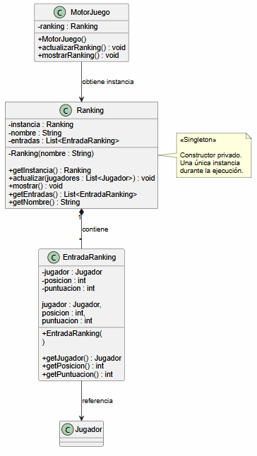

- Implementación del patrón Singleton

- Atributo estático instancia.

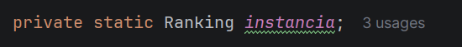

- Constructor privado.
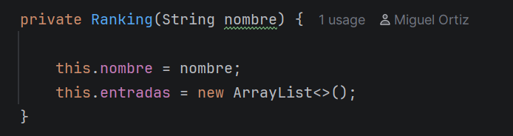

- Método getInstancia().
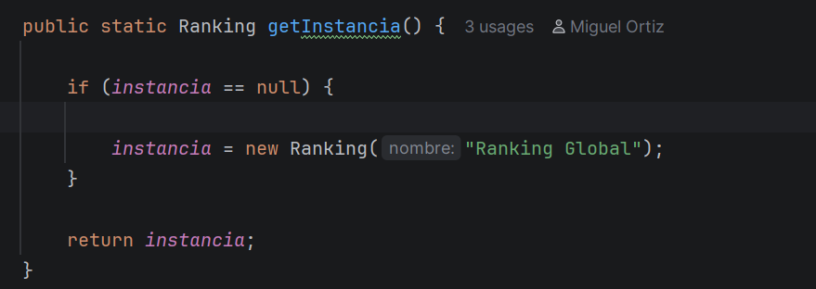

- Uso del Singleton en el sistema

En el proyecto, la instancia única de Ranking es utilizada por la clase MotorJuego. Durante la construcción del motor, se obtiene la instancia del ranking mediante el método Ranking.getInstancia():
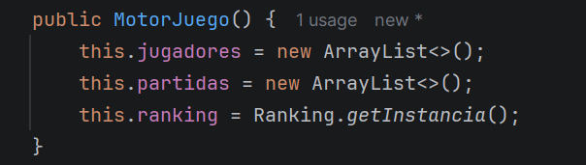
De esta manera, MotorJuego no crea directamente un nuevo objeto Ranking, sino que obtiene la instancia administrada por el patrón Singleton. Esto garantiza que el ranking utilizado por el motor corresponda al Ranking Global único definido para el prototipo.
Además, esta instancia se utiliza posteriormente para actualizar y mostrar la información del ranking:
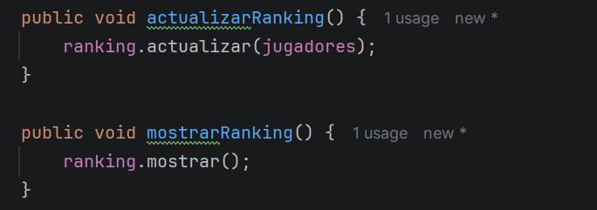

Patron de Diseño Factory Method
Problema que busca solucionar
En el motor de juegos existen diferentes tipos de recompensas que pueden recibir los jugadores, como monedas, experiencia e ítems. Si la clase encargada de gestionar las partidas tuviera que crear directamente cada uno de estos tipos mediante instrucciones new, tendría que conocer las clases concretas de todas las recompensas.
Esto aumentaría el acoplamiento entre el motor y las clases de recompensa y dificultaría la incorporación de nuevos tipos de recompensas.
Para solucionar este problema se utiliza el patrón Factory Method, delegando la creación de las recompensas a clases creadoras especializadas.
Aplicación del Patron en el proyecto:
En el proyecto Motor de Juegos Multijugador, el patrón Factory Method se aplica al sistema de recompensas, debido a que el motor puede generar diferentes tipos de recompensas para los jugadores, como monedas, experiencia e ítems.
Para implementar este patrón se creó una clase abstracta denominada CreadorRecompensa, que define el método crearRecompensa(). Este método establece cómo se solicitará la creación de una recompensa, pero deja que las clases creadoras concretas determinen qué tipo de recompensa será creada.
La estructura implementada en el proyecto es:
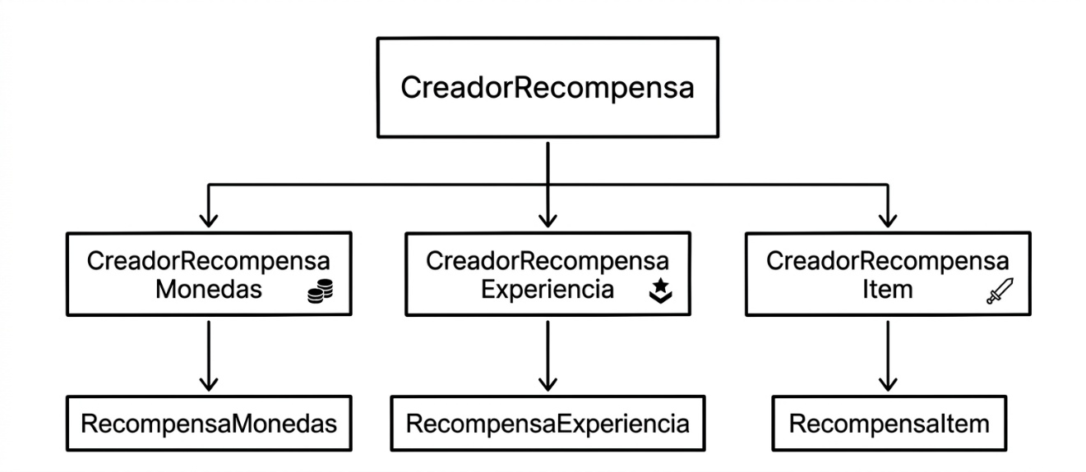

La clase CreadorRecompensa funciona como creador general:
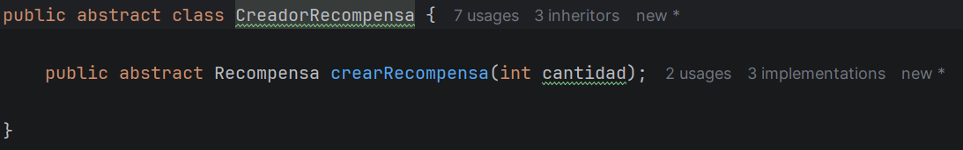
A partir de ella, cada creador concreto implementa el método para generar un tipo específico de recompensa. Por ejemplo, CreadorRecompensaMonedas crea objetos de tipo RecompensaMonedas.
En el MotorJuego, este patrón se utiliza cuando finaliza una partida y se debe entregar una recompensa al jugador ganador. El motor solicita la creación de la recompensa mediante el creador correspondiente:
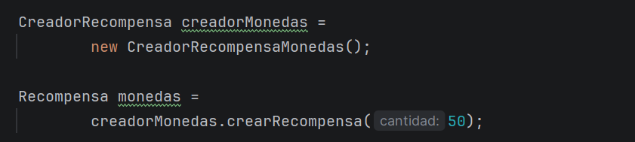
Posteriormente, la recompensa creada se entrega al jugador:
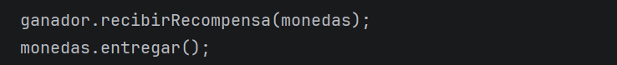
De esta manera, el Factory Method separa la creación de las recompensas de la lógica principal del motor de juegos. MotorJuego se encarga de gestionar la partida y determinar cuándo corresponde entregar una recompensa, mientras que las clases creadoras se encargan de determinar qué objeto concreto debe ser creado.

Diagrama UML Factory Method:
